CIRCUITI E MISURE ELETTRONICHE Giovedì 6 febbraio 2025
Prof. Cesare Svelto AA 2023/2024
Tempo disponibile 1 h 45 min Aula 26.12 ore 8.00
COGNOME (stampatello): __________________________________ Nome: _________________________
Laurea-anno: FIS-2° C.P. e firma __ __ __ __ __ __ __ __ _______________________________

Punteggi: pre-compito=7 Es.1=6 Es.2=6 Es.3=7 Es.4=7 TOT=32
N.B. Occorre saper svolgere tutti gli esercizi per poter consegnare il compito (con ese mancante o sostanzialmente non svolto non si deve consegnare). Compiti consegnati e corretti che evidenzieranno un risultato gravemente insufficiente o comunque gravi lacune nella preparazione potranno comportare il salto dell’appello successivo. Occorre motivare tutte le risposte date e indicare i passaggi risolutivi, elencando ordinatamente TUTTI i sottopunti 1A), 1B), ... etc. e casomai indicando di fianco “0” se sottopunto non svolto. Foto e PDF e fogli A4 “puliti”, DRITTI, senza ombre, e ben ritagliati.
L’ordine logico-formale e la buona leggibilità delle risposte fornite costituiranno elemento di valutazione.
S O L U Z I O N I

(25 min) Esercizio 1
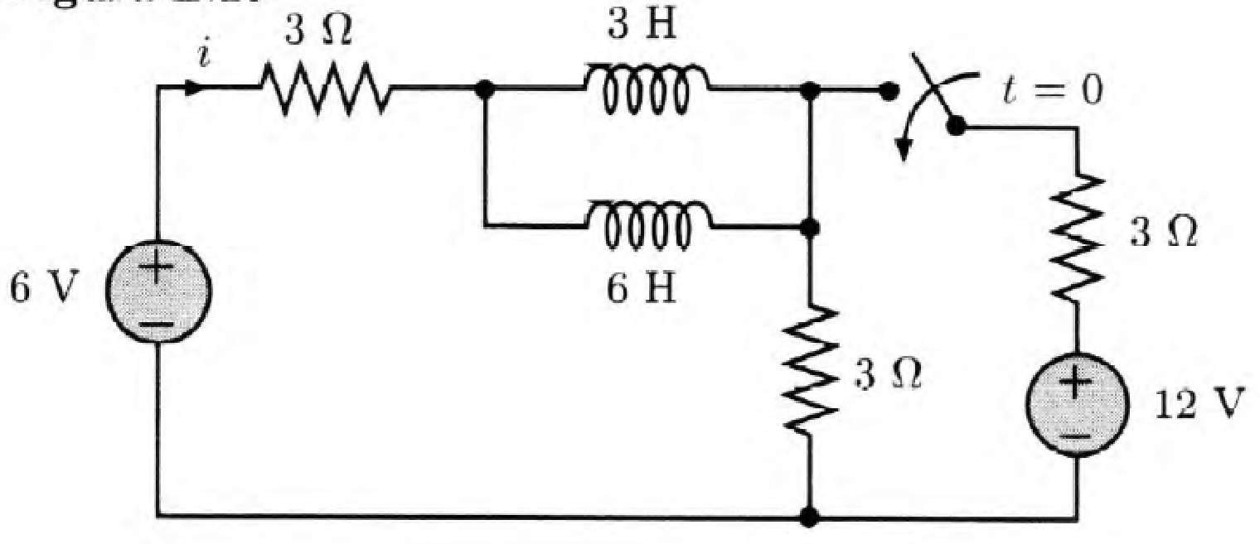
1) Il circuito mostrato in figura è a regime per t=0⁻ e al tempo t=0 si chiude l’interruttore.

R

R₂

V₁
R_{L}

V₂

1A) Indicare prima in generale i diversi passaggi attraverso i quali si può risolvere il transitorio di un circuito elettrico del primo ordine e poi anche in particolare per il circuito specifico assegnato.
1B) Risolvere il transitorio del circuito, individuando l’espressione, analitica e numerica, per la corrente i(t) mostrata in figura (con il verso indicato), ricavando in particolare il valore iniziale e il valore finale.
1C) Per il circuito a regime in t=0⁻, si spieghi (senza dimostrazione) perché il generatore V₁, con R resistenza interna/serie, sta effettuando il massimo trasferimento di potenza al carico R_{L}. Valutare tale potenza P_{MAX}(R_{L}).
Si calcoli prima in questa condizione di regime l’energia E(R_{L})_{[-2÷0]} assorbita da R_{L} nell’intervallo di tempo da t=-2 s fino a t=0 (si considera che il circuito è a regime sull’intero intervallo di tempo). Si valuti poi l’energia E(R)_{[0÷2]} assorbita dal resistore R nei primi due secondi del transitorio.

³1A) Per risolvere il transitorio di un circuito, avviato al tempo t=0, dobbiamo innanzitutto individuare la condizione iniziale della rete elettrica (“valori iniziali” di correnti e tensioni al tempo t=0⁻) quando il circuito si trova a regime prima dell’inizio del transitorio. L’analisi di regime si effettua sostituendo in questo caso all’induttore un c.c. (e più in generale c.a. per i condensatori e c.c. per gli induttori) e risolvendo il circuito in regime stazionario, ricorrendo ai metodi di sostituzione studiati o con la sovrapposizione degli effetti. In maniera del tutto analoga, è possibile individuare la condizione finale, di regime al termine del transitorio o a transitorio esaurito (“valori finali” delle grandezze elettriche per t→∞).
Al tempo t=0⁺ imponiamo la conservazione delle grandezsdedtato (legate all’energia), e che dunque devono variare con continuità (assumendo lo stesso valore in t=0⁻, t=0 e t=0⁺): in questo caso è la corrente attraverso l’induttore che non subisce variazioni improvvise (in generale le tensioni dei condensatori e le correnti degli induttori sono variabili continue).
Il passo successivo è di individuare la costante di tempo del transitorio del 1° ordine: τ =L/R_{EQ} nel circuito RL considerato (oppure τ =R_{EQ}C nel caso di un circuito RC), avendo prima determinato la resistenza equivalente ai capi del bipolo dinamico, ottenuta “spegnendo i generatori” o impiegando un generatore di prova al posto del bipolo.
L’andamento delle diverse grandezze elettriche (correnti e tensioni) evolverà nel tempo dal rispettivo valore iniziale sino al valore finale, con un andamento esponenziale negativo del tipo e^{-t/τ}:
x(t>0) = [ x(∞) –x(0) ]exp(-t/τ) +x(∞)
Attenzione che altre grandezze non di stato potrebbero avere un valore iniziale non in continuità con il valore di regime prima del transitorio: in generale può essere x(t=0⁺)≠x(t=0⁻).

⁴1B) Si osserva che i due induttori sono tra loro in parallelo e dunque risultano equivalenti ad un unico induttore con induttanza L=(6 H)×(3 H)/(6 H+3 H)=(18 H)/9=2 H. Osserviamo anche che in generale il resistore R=3 Ω, attraversato dalla corrente i(t) cercata, risulta in serie all’induttanza L appena calcolata. Pertanto sarà i(t)≡i_{L}(t), con quest’ultima grandezza continua in quanto variabile di stato (corrente in un induttore).

CONDIZIONE INIZIALE:
Per t=0⁻, prima del transitorio, in generale, si ricava la condizione iniziale in t=0⁻ risolvendo il circuito equivalente ottenuto con le sostituzioni dell’elemento reattivo e dell’interruttore con i loro equivalenti circuitali a regime (in regime stazionario). In tale caso, l’elemento reattivo risulta sostituibile con il suo semplice circuito equivalente (in generale L con un c.c. e C con un c.a.). In ogni caso, sia a regime che in transitorio, l’interruttore aperto è equivalente a un c.a. e l’interruttore chiuso è equivalente a un c.c..
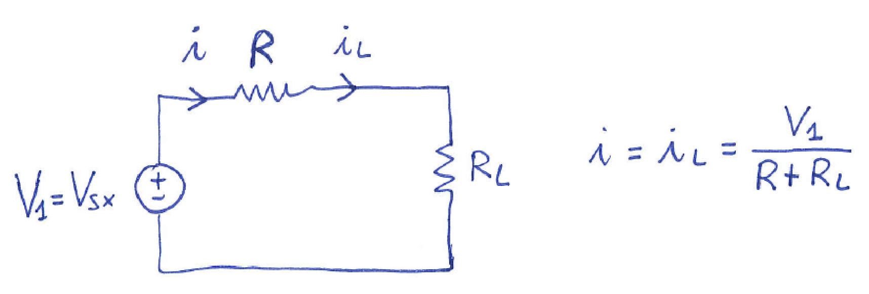
Per t=0⁻, nel circuito considerato, l’induttore si comporta come un c.c. e l’interruttore, che è aperto, si comporta come un c.a.. Dunque, la corrente i cercata è quella forzata dal generatore V₁=6 V, sulla sinistra del circuito, attraverso il resistore R=3 Ω in serie con R_{L}=3 Ω. Quindi i(0⁻)=i_{L}(0⁻)=V₁/(R+R_{L})=(6 V)/(3 Ω+3 Ω)=1 A.

TRANSITORIO E COSTANTE DI TEMPO:
Per t>0, durante il transitorio, in generale, l’interruttore è sostituito dal suo equivalente mentre la resistenza equivalente R_{EQ} ai capi dell’elemento reattivo si ottiene “spegnendo i generatori” e combinando le rimanenti resistenze tra loro. La costante di tempo del transitorio, a seconda dell’elemento reattivo considerato, L o C, sarà poi τ =L/R_{EQ} oppure τ =R_{EQ}C.
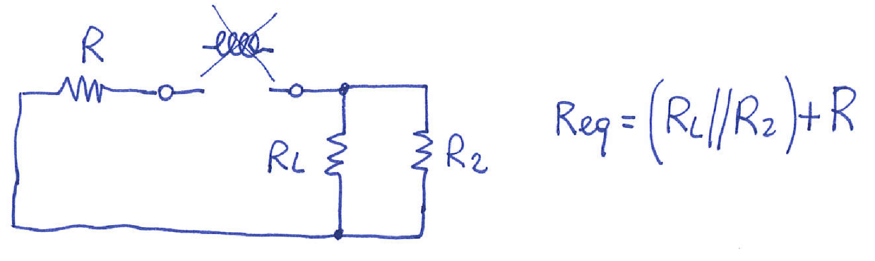
Nel circuito considerato, sostituendo l’interruttore con un c.c. e spegnendo i generatori di tensione (che divengono equivalenti a dei c.c.), si possono combinare le tre resistenze ai capi di L (due in parallelo, R_{L}//R₂, poste in serie con la terza, R), per ottenere una resistenza equivalente: R_{EQ}=(R_{L}//R₂)+R=(R_{L}×R₂)/(R_{L}+R₂)+R=1.5 Ω+3 Ω=4.5 Ω.
Dunque la costante di tempo che governa il transitorio di questo circuito RL è τ =L/R_{EQ}=(2 H)/(4.5 Ω)=4/9 s≅0.44 s.
All’inizio del transitorio, per la continuità della variabile di stato corrente nell’induttore, l’induttore stesso è sostituibile con un generatore di corrente i_{L}(0⁺)=i_{L}(0)=i_{L}(0⁺). Nel circuito considerato, con i(t)≡i_{L}(t), deve essere i(0⁺)=i_{L}(0⁺)=i_{L}(0⁻)=1 A

CONDIZIONE FINALE:
Per t→∞, a transitorio esaurito, il circuito sarà nuovamente in una condizione di regime e l’elemento reattivo sarà di nuovo sostituibile con il suo semplice circuito equivalente (dunque L con c.c. e C con c.a.).
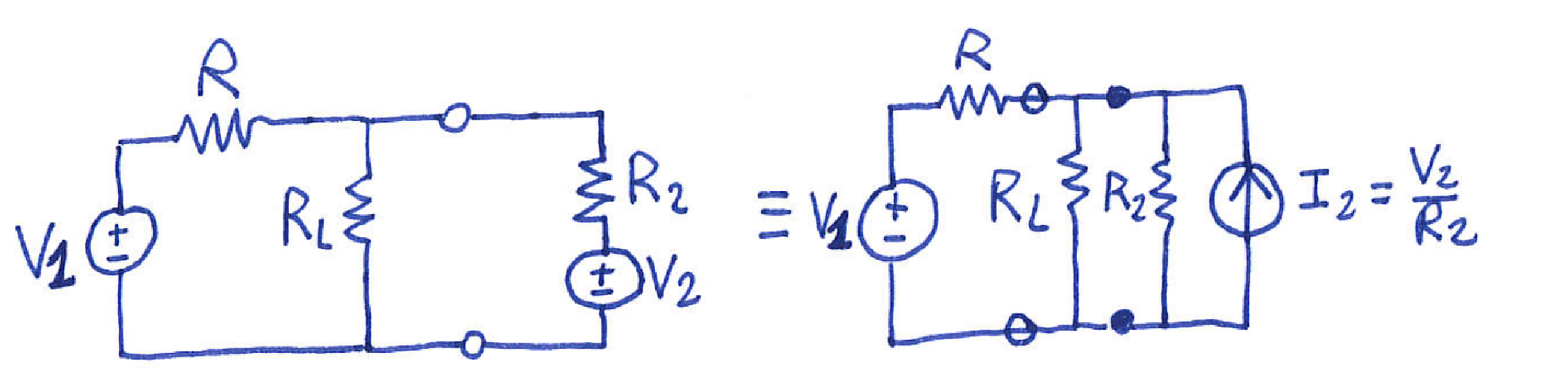
Per t→∞, nel circuito considerato l’interruttore è chiuso (c.c.) e l’induttore si comporta come un c.c.. Dunque la corrente di regime si ottiene risolvendo il circuito sopra indicato.
Per la risoluzione del circuito, possiamo sostituire al generatore di tensione V₂ con in serie R₂ il suo equivalente di Norton (gen. di corr. I_{N}=I₂=V₂/R₂=4 A e R_{N}=R₂=3 Ω in parallelo). A questo punto R₂ risulta in parallelo a R_{L} e possiamo combinare le due resistenze in R_{2L}=(R₂×R_{L})/(R₂+R_{L})=1.5 Ω, come già peraltro già fatto nel precedente calcolo di R_{EQ}. Adesso conviene risostituire il generatore di corrente I₂ con in parallelo R_{2L} mediante il suo equivalente di Thévenin (gen. tens. V_{T}=R_{2L}⋅I₂=6 V e R_{T}=R_{2L}=1.5 Ω in serie). Si ottiene il circuito equivalente mostrato nella figura sottostante, da cui è immediato ricavare la corrente i (che è i(∞)).
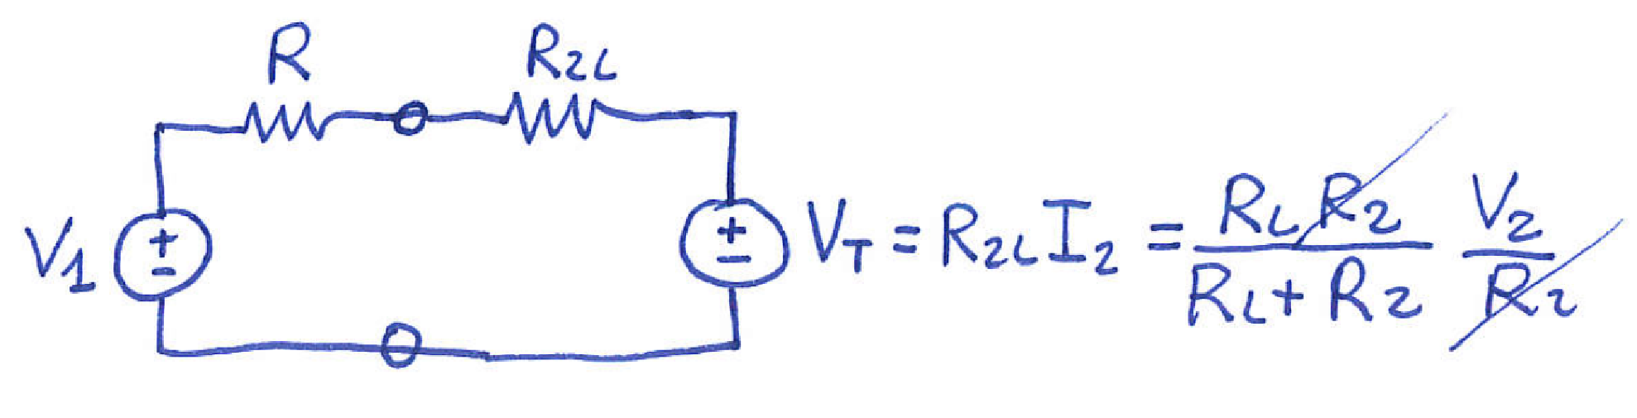
Dato il valore uguale dei due generatori di tensione (V₁=V_{T}=6 V) e la loro polarità opposta, nel semplice circuito a una maglia ora individuato si vede anche senza fare conti che non può scorrere corrente e dunque deve essere i(∞)=0.

Quando conosciamo valore iniziale e valore finale per la grandezza elettrica x(t), unitamente alla costante di tempo τ del transitorio, possiamo ricavare l’andamento completo del transitorio:
x(t) = [ x(0⁺) –x(∞) ]⋅e^{-t/τ} + x(∞)
Nel caso del circuito considerato, la grandezza cercata è la corrente i(t) nel resistore R e si ottiene:
i(t) = [ i(0⁺) –i(∞) ]⋅e^{-t/τ} + i(∞) = { [1-0]⋅e^{-t/(4/9 s)} + 0 } A = 1⋅e^{-9t/4} A con t in secondi

⁵1C) ¹Spiegazione dalla Teoria, del massimo trasferimento di potenza dal generatore al carico:
Come studiato, in generale un circuito costituito da un generatore di tensione, di valore V_{S} con resistenza interna (serie) R_{S}, trasferisce la massima potenza P_{MAX} ad un carico R_{L} solamente quando R_{L}=R_{S} (o, identicamente, quando vale il viceversa R_{S}=R_{L} a seconda di quale dei due è una “variabile che possiamo scegliere” e quale altro dei due è un “parametro è fisso pre-assegnato”). In questa “condizione di massimo trasferimento di potenza”, detta anche “condizione di adattamento” (del carico al generatore o del generatore al carico), la tensione sul carico è V_{L}=V_{S}/2 (dal semplice partitore di tensione tra due resistenze uguali) e la massima potenza trasferita al carico è P_{L,MAX}=(V_{S}²/4)/R_{L}.
¹ Nel caso particolare del circuito considerato e nella condizione a regime per t=0⁻, il generatore V₁ con resistenza interna R, trasferisce la massima potenza su un carico R_{L} quando il valore di R_{L} eguaglia il valore di resistenza interna del generatore. Con i valori del circuito qui assegnato, si ha proprio R_{L}=R=3 Ω=R₁=R_{S} (appunto la condizione di massimo trasferimento di potenza su un carico resistivo) con in particolare V_{S}=V₁ =3 V. Pertanto, il massimo trasferimento di potenza al carico, in questo caso, è P_{L,MAX}=(V_{S}/2)²/R_{L}=(V₁/2)²/R=(3 V)²/(3 Ω)=3 W.
¹ L’energia assorbita dal carico R_{L} nell’intervallo di tempo [-2÷0] s (a regime e dunque a potenza costante) è semplicemente E(R_{L})_{[-2÷0]}=P_{MAX}(R_{L})⋅Δt=(3 W)⋅(2 s)=6 J.
² Invece, la corrente i(t) nel resistore R all’inizio del transitorio è variabile nel tempo e sarà pure variabile la potenza p(t)=R⋅i²(t). La seconda energia richiesta deve quindi essere calcolata integrando la potenza nel tempo:
E(R)_{[0÷2]}=
~0.667 J

TOT = 12 punti da essere scalati per ×10/12 per un voto finale in decimi, poi adattato al punteggio dell’esercizio.
(25 min) Esercizio 2
2) Il circuito in figura opera in regime alternato sinusoidale ad una pulsazione angolare ω=2 krad/s.
L’ampiezza (di picco) dei generatori sinusoidali è unitaria.
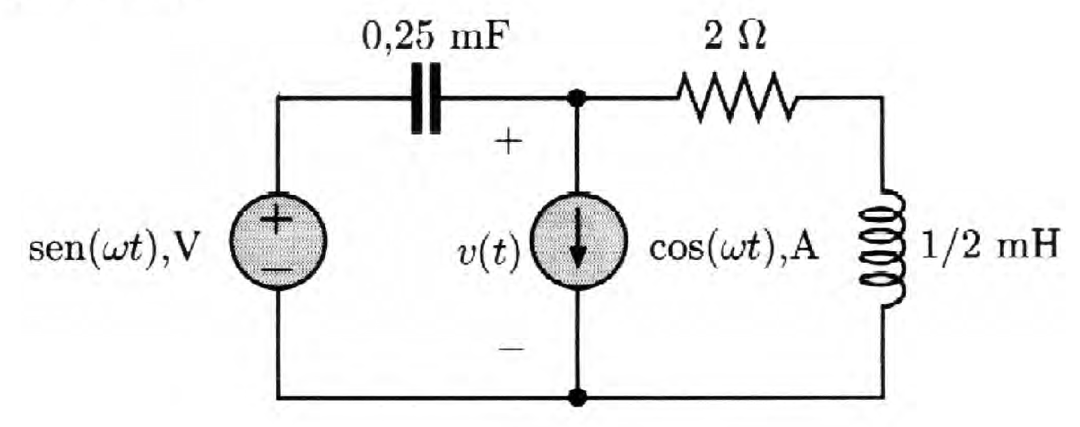

2A) Trasformare il circuito nel dominio di Steinmetz, riportando valori e unità di misura delle grandezze.
2B) Esprimere, in forma analitica e numerica, la tensione v(t) ai capi del generatore di corrente, con la polarità indicata.
2C) Ricavare la potenza complessa S_{RL} assorbita dalla serie del resistore con l’induttore, evidenziandone i valori di potenza attiva, reattiva, e apparente.

²2A) Con la trasformazione di Steinmetz e introducendo le grandezze complesse corrispondenti ai bipoli del circuito in regime sinusoidale (generatori che diventano fasori e resistenze, condensatori, e induttori che diventano impedenze complesse), il circuito diviene:
=1e^{-jπ/2} V=(0-j1) V e =1e^{-j0} A=(1+j0) A
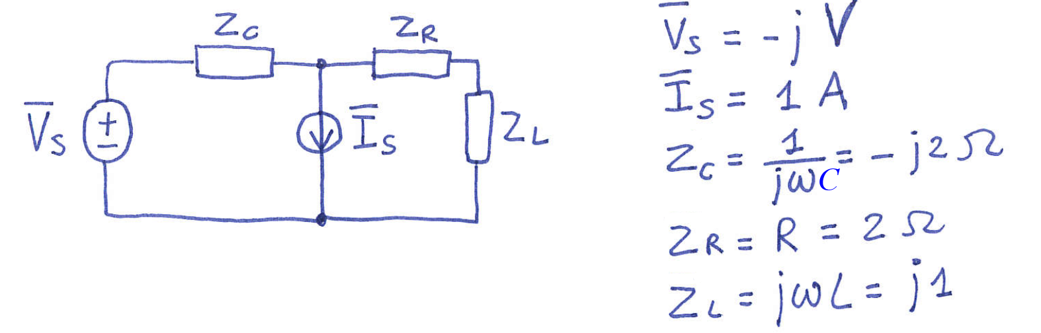

⁴2B) ²Combiniamo tra loro le impedenze in serie Z_{R} e Z_{L} per ottenere Z_{RL}=Z_{R}+Z_{L}. Quindi, operiamo una trasformazione di generatore, da tensione (bipolo di Thevenin) a corrente (bipolo di Norton) per il generatore con in serie Z_{C}. Otteniamo un circuito semplificato che è una rete binodale:
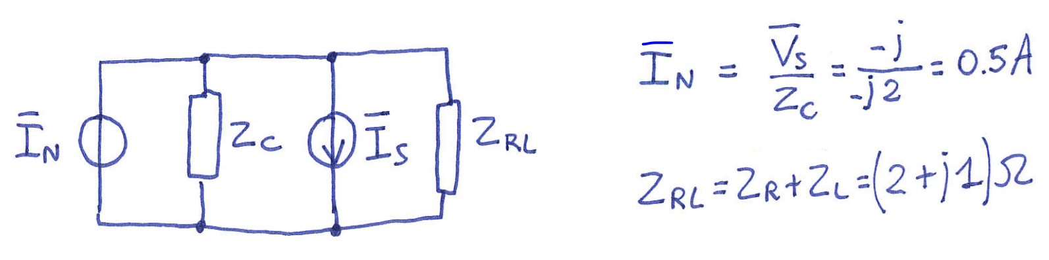
Nella rete binodale quale è immediato sommare (algebricamente) tra loro i due generatori di corrente in parallelo e anche combinare le due impedenze Z_{C} e Z_{RL} che sono in parallelo:
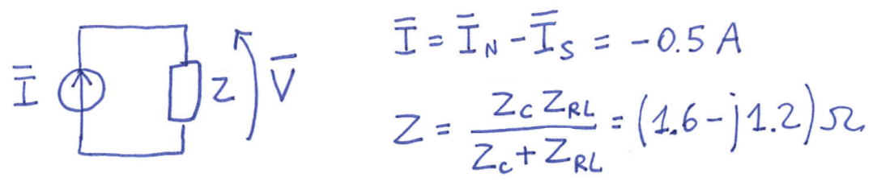
²A questo punto, si ricava il fasore di tensione ai capi della rete binodale e della sua impedenza equivalente Z:
Dal fasore di tensione , ricaviamo il suo modulo V==1 V e la sua fase, =2.5 rad=143° [ con la formula da “arctan₂(⋅)” a “π+arctan(⋅)” dovuta al fatto che <0 e ≥0 e dunque il fasore giace nel II quadrante ]. Una volta noti modulo e fase del fasore di tensione, reintroducendo la pulsazione ω=2 krad/s possiamo ottenere e scrivere l’andamento della tensione sinusoidale nel tempo:
v(t) = =1⋅cos(2000t+2.5 rad) V=1⋅cos(2000[rad/s]⋅t+143°) V

⁴2C) Per calcolare la potenza complessa S_{RL} assorbita dalla serie del resistore con l’induttore, e quindi dal numero complesso S estrarre la potenza attiva P (parte reale), la potenza reattiva (parte immaginaria), e anche la potenza apparente (modulo), possiamo operare come svolto nel seguito e ottenere i risultati indicati.
Cominciamo col calcolare la corrente in Z_{RL}, mediante un partitore di corrente tra Z_{C} e Z_{RL}:
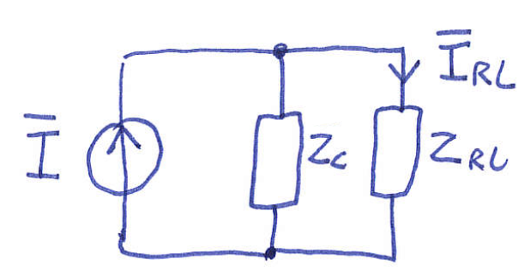
=(-0.2+j0.4) A
Alternamente, possiamo ricavare che attraversa Z_{RL} dalla legge di Ohm simbolica (=Z_{RL}⋅), da cui
=(-0.2+j0.4) A
Note tensione e corrente per il bipolo Z_{RL}, possiamo ricavare la potenza complessa assorbita S_{RL} come
da cui anche i valori di potenza attiva, reattiva, e apparente:

TOT = 10 punti da essere scalati per ×10/10 per un voto finale in decimi, poi adattato al punteggio dell’esercizio.

(30 min) Esercizio 3
3) Un’autovettura viaggia in autostrada in un tratto dritto e senza traffico. Vogliamo conoscere la velocità v dell’auto, per la quale disponiamo di 3 determinazioni/misure ottenute in modi indipendenti:
N.B. si esprimano tutte le velocità in km/h, come usuale per un’automobile.
A. dalle precedenti esperienze dell’automobilista pendolare che percorre quel tratto quasi tutte le mattine allo stesso orario, si sa (dal sistema di navigazione GPS) che l’auto tipicamente ha una velocità v_{A} compresa tra i 130 km/h e i 150 km/h con solo il 5 % di probabilità di avere una velocità al di fuori di questo intervallo;
B. dal tachimetro dell’automobile, digitale e con risoluzione di 2 km/h, si legge il valore v_{B}=164 km/h;
C. mediante il sistema di misura SICVE-TUTOR si rileva il tempo di attraversamento tra due portali posti a distanza di 1 km, nota con incertezza estesa di 2×10⁻³ con k=2. Il tempo misurato è T=24 s, conteggiato con un orologio digitale al quarzo, di frequenza f_{C}=10 kHz nota con incertezza di 1 ppm.

3A) Si ricavi la misura della velocità v_{A} esprimendo l’incertezza in notazione compatta a due cifre.
3B) Si ricavi la misura della velocità v_{B} esprimendo l’incertezza in notazione compatta a due cifre.
Per questa misura, valutare anche l’incertezza relativa espressa in percentuale.
3C) Si ricavi la misura della velocità v_{C} esprimendo l’incertezza in notazione compatta a due cifre.
3D) Discutere la compatibilità tra le 3 misure, individuando i diversi fattori di copertura minimi richiesti per avere compatibilità tra le diverse coppie di misure, e commentare il risultato ottenuto.
3E) Si ricavi la miglior stima della velocità v e la sua incertezza standard, assoluta e relativa.

²3A) Stimiamo il valore di misura come il valore centrale dell’intervallo di valori possibili (con P=95 %): v_{A}=140 km/h. L’intervallo ha una piena larghezza di ±10 km/h. Associando una PDF Gaussiana all’intervallo di velocità considerato, per avere P=95 % deve essere ±2σ =±10 km/h e dunque l’incertezza di categoria B è u(v_{A})=u_{B}(v_{A})=σ =5 km/h.
La prima misura è dunque v_{A}=140.0(50) km/h.

²3B) Il tachimetro digitale ha risoluzione/quantizzazione Δv_{B}=2 km/h e pertanto una incertezza di quantizzazione u(v_{B})=u_{B}(v_{B})=Δv_{B}/≅0.58 km/h.
La seconda misura è dunque v_{B}=164.00(58) km/h.
L’incertezza relativa, espressa in percentuale, è u_{r}(v_{B})=u(v_{B})/v_{B}=0.35%.

³3C) Il valore della velocità misurata, su L=1 km percorso in T=24 s, è v_{C}=L/T=150 km/h. Per il tempo misurato abbiamo T=N_{C}T_{C}=N_{C}(1/f_{C}) con u_{r}(T_{C})=u_{r}(f_{C})=10⁻⁶ mentre il numero di conteggi, di periodi di clock, è N_{C}=T/T_{C}=240 000 e u_{r}(N_{C})=(1/)/N_{C}=1.2×10⁻⁶. Invece, dal testo, u_{r}(L)=U_{r}(L)/k=10⁻³ che è >>u_{r}(T) essendo u_{r}(T)=[u²_{r}(T_{C})+u²_{r}(N_{C})]^{1/2}~10⁻⁶. In modo del tutto generale, considerando v_{C}=L/(N_{C}T_{C})=(L/N_{C})⋅f_{C}, si ottiene
u_{r}(v_{C})=≅u_{r}(L)=10⁻³ e u(v_{C})=u_{r}(v_{C})⋅v_{C}=0.15 km/h.
La terza misura è dunque v_{C}=150.00(15) km/h.

³3D) I tre risultati di misura, espressi in notazione compatta, sono:
v_{A}=140.0(50) km/h v_{B}=164.00(58) km/h v_{C}=150.00(15) km/h
La terza misura è stata ottenuta attraverso una misura indiretta che però, secondo le incertezze dei parametri coinvolti, presente una incertezza finale di una parte per mille (10⁻³): è la misura più accurata tra le tre considerate.
Siamo in presenza di 3 misure differenti della medesima grandezza fisica, che hanno fornito valori diversi e con incertezze differenti. Si avrà compatibilità tra coppie di misure indipendenti se la distanza tra i due valori di misura è inferiore alla radice quadrata della somma quadratica delle due incertezze, eventualmente estesa per un fattore di copertura k: , con valori possibili/plausibili k=1, 2, o 3. Naturalmente a valori k inferiori corrispondono compatibilità più forti.
Nel caso considerato si ottiene compatibilità per fattori di copertura minimi k_{AB}≅4.77, k_{AC}≅2, k_{BC}≅23.4. Sono compatibili tra loro le misure v_{A} e v_{C}, con k=2 (e a maggior ragione con k=3), mentre risulta incompatibile con le altre la misura v_{B}. Tra l’altro, si verifica subito che le distanze d_{B-C}=14 km/h e anche d_{B-A} =24 km/h sono superiori a tre volte la somma delle incertezze coinvolte nel confronto, 3⋅(u_{B}+u_{C})=2.19 km/h e 3⋅(u_{B}+u_{A})=15.45, per cui la seconda misura è incompatibile con le altre. Nella seconda misura ci deve essere qualche errore significativo che la rende non compatibile con le altre e in particolare il tachimetro dell’automobile sarà affetto da un errore che va ben oltre la sua incertezza di quantizzazione.

³3E) Ricorrendo al criterio della media pesata tra le misure compatibili, la miglior stima per il valore della misura e la sua incertezza tipo sono:
v=v_{MP}==149.991 01 km/h ; u(v)=u(v_{MP})==0.149 93 mm
La misura è quindi v=v_{MP}=149.99(15) km/h, che risulta praticamente coincidente con la misura v_{C} dato che questa ha incertezza molto più bassa della misura v_{A}.
L’incertezza della media pesata è u(v)=u(v_{MP})=0.15 km/h, praticamente uguale alla incertezza della misura v_{C}.
L’incertezza relativa è u_{r}(v)=u_{r}(v_{MP})=u(v_{MP})/v_{MP}=0.10%.
TOT = 13 punti da essere scalati per ×10/13 per un voto finale in decimi, poi adattato al punteggio dell’esercizio.
(25 min) Esercizio 4
4) Con un oscilloscopio digitale (200 MHz, 2 canali) si vuole caratterizzare in frequenza un filtro passa-basso a singolo polo, con banda passante 2 MHz. Per effettuare la misura si utilizza un generatore di funzioni (sinusoidi) con ampiezza di picco di 1 V, frequenza variabile tra 100 kHz e 1 GHz, con sovrapposta una tensione continua (offset). L’offset è instabile e varia “lentamente” tra ±0.5 V fluttuando su tempi dell’ordine dei minuti.
4A) Che cosa limita la massima frequenza acquisibile da un oscilloscopio digitale?
4B) Descrivere la modalità di misura: connessioni e accoppiamenti con l’oscilloscopio e scale da impiegare a seconda delle diverse misure effettuate.
4C) Si desidera misurare anche lo sfasamento indotto dal filtro alla frequenza nominale del polo (frequenza di taglio). Si descriva la misura, indicando tutte le impostazioni dello strumento utili a visualizzare i segnali di misura e disegnando la schermata corrispondente dell’oscilloscopio.
4D) Se il filtro da caratterizzare avesse invece una banda passante di 200 MHz, si potrebbe ancora effettuare la misura? Che cosa cambierebbe?
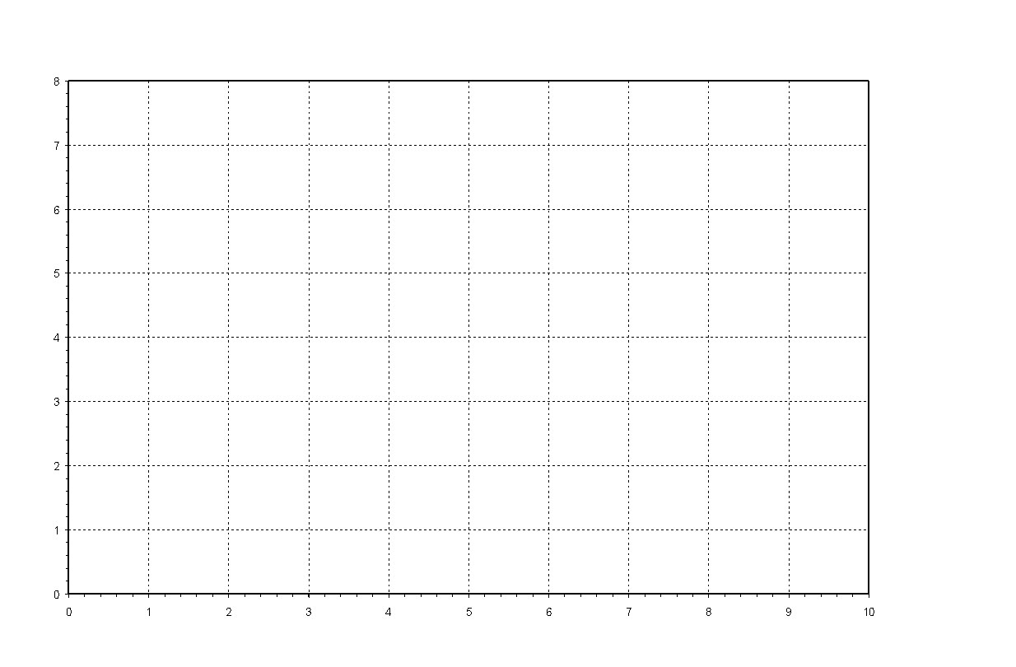

²4A) La limitazione in frequenza è certamente data dalla banda passante dei circuiti analogici di ingresso dell’oscilloscopio (f_{MAX}≤B_{ANAL}) e anche dalla -del campionatore (f_{MAX}≈f_{Sample,MAX}/2=f_{ADC,MAX}/2, per rispettare il teorema di Shannon-Nyquist detto teorema del campionamento), se l’oscilloscopio lavora in tempo reale, oppure dalla minima distanza temporale (T_{C,MIN}) tra due campioni acquisibili in tempo equivalente (f_{MAX}≈f_{C,MAX}/2=(1/T_{C,MIN})/2).

³4B) Si vuole caratterizzare la risposta in frequenza di un doppio bipolo (qui il filtro) analizzando, con stimoli sinusoidali, il rapporto tra l’ampiezza d’uscita e l’ampiezza d’ingresso e lo sfasamento tra la sinusoide d’uscita e quella d’ingresso. Per ottenere la risposta in/di ampiezza è necessario acquisire, in funzione della frequenza, il rapporto tra l’ampiezza della sinusoide in uscita (OUT) al filtro e di quella in ingresso (IN). Per la risposta in/di fase bisogna invece misurare lo sfasamento tra i due segnali OUT e IN.
MODALITÀ DI MISURA:
Si collega l’uscita del generatore di funzioni al primo canale dell’oscilloscopio (CH1) e anche all’ingresso del filtro da misurare; l’uscita del filtro va collegata invece al secondo canale dell’oscilloscopio (CH2).
L’ampiezza del generatore di funzioni (onda sinusoidale) ha il valore fisso pari a 1 V di picco. La misura richiede di variare la frequenza all’incirca da una o due decadi prima della frequenza del polo sino a una o due decadi dopo (da 20-200 kHz a 20-200 MHz), acquisendo almeno 3 punti per decade (ad esempio a multipli di 1, 2, 5). Volendo l’acquisizione può essere più fitta in prossimità della frequenza del polo.
Impostazioni oscilloscopio: accoppiamento in AC per eliminare le fluttuazioni di offset del generatore.
Impostiamo il livello di zero a metà schermo per entrambi i canali (per comodità di visualizzazione). Trigger su CH1, accoppiamento in AC per non variare il punto di scatto con il livello dell’offset, con slope ad esempio positiva e livello 0 V (a metà dell’ampiezza picco-picco del canale di riferimento e anche sul punto di massima pendenza), posizione ad esempio a centro schermo ovvero con pre-trigger al 50 %.
Il coefficiente di deflessione orizzontale (C_{X} in s/DIV) deve essere sufficiente a vedere un intero periodo delle sinusoidi di ingresso e di uscita (isofrequenziali) e misurandone agevolmente l’ampiezza picco-picco. Dunque C_{X} deve essere cambiata mano a mano che si cambia la frequenza del segnale sinusoidale, ad esempio scegliendo C_{X}~(2/10)⋅(1/f_{SIN}) così da visualizzare circa due periodi per i vari punti di misura in frequenza.
Coefficiente di deflessione verticale: con 1 V di picco impostato per il generatore (V_{pp}=2 V), converrà scegliere un coefficiente di deflessione verticale C_{Y1}=0.5 V/DIV con l’onda rappresentata su 4 divisioni di ampiezza picco-picco (0.25 V/DIV non è a passi pre-definiti 1/2/5 e inoltre pone i livelli di picco e valle esattamente a fondo schermo, non consentendo di apprezzare un eventuale rumore di ampiezza ) per il primo canale e C_{Y2}~(1/8)⋅ΔV_{2,pp} per il secondo canale (questa seconda amplificazione deve essere variata quando l’ampiezza del segnale trasmesso dal filtro cambia). L’importante è che la sinusoide visualizzata occupi gran parte dello schermo, per minimizzare gli errori dovuti alla quantizzazione.

³4C) Impostiamo la sinusoide del generatore alla frequenza nominale del polo (f=2 MHz e T=500 ns). Impostiamo la scala orizzontale così da visualizzare due periodi (ΔT_{X}=2T=1 μs), per cui C_{X}=100 ns/DIV, e le due scale verticali a C_{Y1}=C_{Y2}=0.5 V/DIV=C_{Y}. In questo modo otteniamo la schermata mostrata in figura.
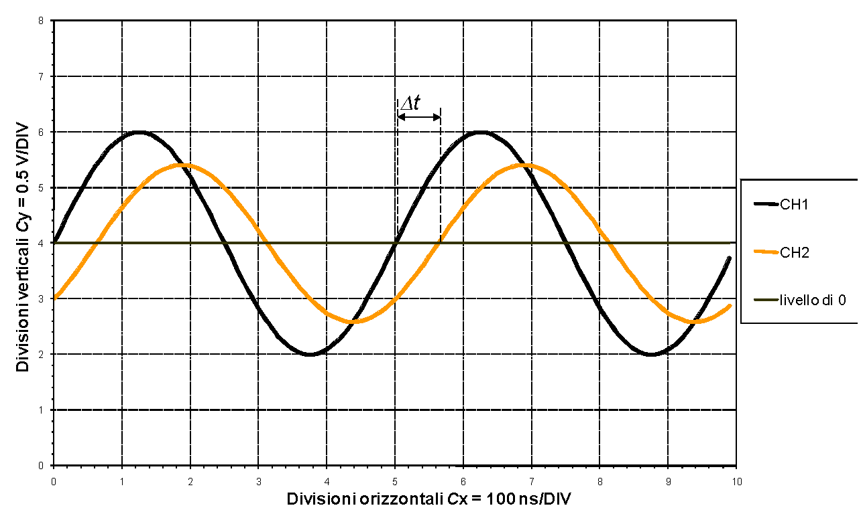
Per la misura di sfasamento, misuriamo il periodo T della sinusoide d’ingresso (CH1) contando le divisioni orizzontali e moltiplicando il risultato per il coefficiente di deflessione orizzontale (dovrà corrispondere a T= 500 ns). Misuriamo quindi la distanza temporale Δt tra l’attraversamento della linea di zero del CH1 e il corrispondente attraversamento della linea di zero del CH2 (distanza in divisioni moltiplicata per il coefficiente di deflessione orizzontale). Ricaviamo lo sfasamento dalla relazione Δφ=-(Δt/T)⋅360°. Alla frequenza del polo ci aspettiamo φ=-45° e quindi Δt=(1/8)T=62.5 ns≅0.6 DIV_{X}, come mostrato in figura.
Certo, tale misura di sfasamento può essere ottenuta in maniera più risolta e precisa adottando una amplificazione orizzontale molto più espansa: un buon valore è C_{x,ESP}=10 ns/DIV, di modo da apprezzare il Δt su ~6.2 DIV_{X}. In ogni caso, essendo l’oscilloscopio di tipo digitale, si può richiedere allo strumento di effettuare una misura automatizzata del Δt utilizzando i cursori verticali (di tempo) e leggendo direttamente a schermo il valore della misura in formato alfanumerico. Questo tipo di misura si potrebbe anche fare con un oscilloscopio analogico dotato di cursori verticali.

²4D) Se il polo fosse a 200 MHz ciascuna misura (su CH1 e su CH2) risulterebbe distorta, ovvero attenuata e sfasata, in quanto l’oscilloscopio ha una banda limitata proprio a quella frequenza e quindi aggiunge un polo a quella frequenza. In questa particolare misura, che utilizza due canali di misura e rileva i rapporti di ampiezze e differenze di fase tra i due segnali misurati, sia l’ingresso che l’uscita del filtro misurati dallo strumento subirebbero la stessa attenuazione e lo stesso sfasamento a causa dell’oscilloscopio (se i due canali dell’oscilloscopio sono identici) e quindi la misura della funzione di trasferimento – in un caso ideale ma poco realistico, soprattutto al crescere della frequenza dei segnali - potrebbe essere ancora possibile fino alle massime frequenze acquisibili dal campionatore e per le quali le ampiezze visualizzate non siano troppo attenuate (troppo piccole e difficili da misurare).

TOT = 10 punti da essere scalati per ×10/10 per un voto finale in decimi, poi adattato al punteggio dell’esercizio.

